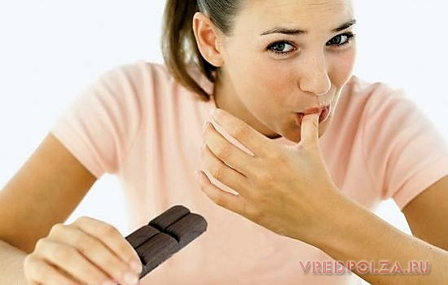
Полноценной замены гематогену, который может относиться и к лекарственным препаратам в виде «Гематовит железо плюс», и к биологически активным добавкам (БАДам), к примеру гематоген-йод, гематоген с курагой, с арахисом, шоколадный, кокосовый и другие), и кпищевому продукту, так и не появилось. Гематоген как лекарственное средство и БАД продаются только в аптеках. В магазинах же реализуется специализированный пищевой продукт «Гематоген» 3видов: «Гематогеша», «Гематоген кокосовый», «Гематоген школьный».
Проверенное временем профилактическое средство содержит железо в самой удобной для организма «упаковке»- в виде гемоглобина (железосодержащего белка), а потому этот важнейший для процесса кроветворения металл не раздражает желудок и усваивается почти полностью. Мало того, полезная биодобавка включает в себя незаменимые и заменимые аминокислоты в оптимальном соотношении, а также жиры, углеводы и минеральные вещества в пропорциях, близких составу крови человека. И еще, в нем есть глюкоза, сахароза, мальтоза, декстрин, калий, натрий, хлор, кальций, жиры и жирорастворимые витамины.
Гематоген изготавливают только из натурального сырья- молока цельного сгущенного, патоки, сахара и альбумина, используют при изготовлении гематогена курагу, чернослив, кокосовую стружку, которые приносят дополнительную пользу. Такой состав гарантирует не только хорошие вкусовые качества продукта, но и обладает полезными свойствами: восполнение недостатка железа в организме, улучшение сопротивляемости различного рода инфекциям, повышение умственной и физической активности. Гематоген богат витамином А, поэтому его употребление в пищу рекомендуется людям с нарушениями функций зрения, при сухой неэластичной коже, с проблемами волос, ногтей. Гематоген полезен при различных нарушениях питания, приводящих к дефициту питательных веществ, а также при хронических заболеваниях, сопровождающихся кровотечением и низком гемоглобине крови, например - язве двенадцатиперстной кишки и язве желудка. Показано его применение после тяжелых инфекционных заболеваний, таких как грипп, острые респираторные инфекции, послеоперационный период выздоровления. Полезно его использовать при гипотрофии (отставании детей в росте и весе). Для спортсменов гематоген показан как здоровый источник энергии и белка.
Поэтому регулярное употребление гематогена показано как взрослым, так и детям. Малышам от 3 до 6 лет рекомендуется принимать его три раза в день по 5 г. Детям 7–12 лет - дважды в день по 10 г. Старше 12 лет — три раза в день по 10г. Курс может продолжаться 2–3 недели. Суточная доза гематогена для детей составляет не более 40 г., Взрослым можно съедать не более 50 г в день. Хранится пищевой гематоген в защищенном от света месте при температуре воздуха не выше 25*С и относительной влажности воздуха не выше 75%.
Хотя гематоген натуральный продукт, у него есть несколько противопоказаний. В первую очередь гематоген нельзя употреблять при аллергии на любую из составляющих препарата. Не рекомендовано употребление гематогена при различных нарушениях углеводного обмена и при анемии, обусловленной не нехваткой железа, а другими факторами. Нельзя употреблять его при ожирении и сахарном диабете, поскольку в составе этого препарата содержится достаточно большое количество легко усваиваемых углеводов, способных спровоцировать резкое повышение уровня сахара в крови.
Поэтому это не только вкусный продукт, но и полезный! Попробуйте прежние и новые вкусы в гематогене! Укрепите свое здоровье!

